Верхнеуровневое описание: на сайте (https://homefinplanner.ru​) по онлайн-планированию финансов семьи разрабатывается отдельная страница, где клиент может выбрать категорию бюджета (траты на образование, траты на кредиты и т.д.) и проверить насколько эффективно семья управляет своим бюджетом
Из чего состоит задание:
1.Отдельная страница на языке JavaScript​ на сайте, разрабатываемом в рамках Tilda​
​
2.На экране будет представлено 6 различных категорий семейного бюджета человека: повседневные расходы, на лечение, на образование, ипотеку и т.д.
3. На каждую категорию можно кликнуть, чтобы выбрать интересующую тему: траты на продукты, траты на бензин для машины и т.д.
4. Для каждой категории клиент может провалиться на попап (всплывающее окно)

5. В попапе появляется свой опросник из 3х вопросов (пример ниже)
​
6.Пользователь вводит ответы
7.Ответы попадают в расчетный файл, лежащий на другом хостинге. Разработка файла, расчетов в нем и создание другого хостинг – вне ТЗ
8.Происходит расчет с учетом введенных клиентов значений
9.Расчетное значение из файла возвращается на сайт в обновленный экран с попапом + кнопка перехода на другой уже имеющийся экран для оформления подписки на сервис
​
Для разработки проекта будут готовы следующие вводные:
1. Наличие описанного пошагового дизайна в Figma для разработки. Предполагается
​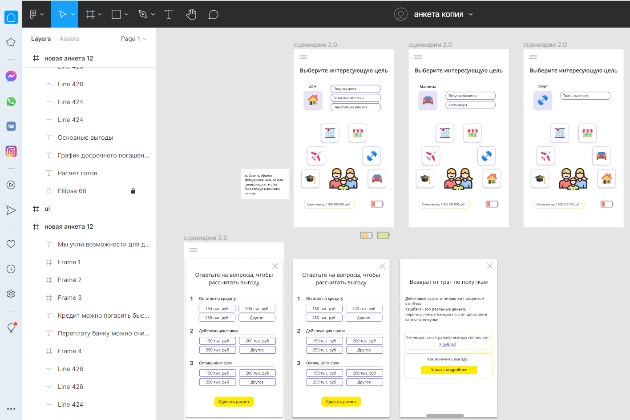
2. Пример кода сайта для оценки разработчиком при подготовке к проекту

